整合Exergaming技術於健身訓練上之研究-以保加利亞蹲為例
Integrating Exergaming Technology into Fithness Training:A Case Study on Bulgarian Squats
李宗翰 | 簡瀚俊 | 許凱軒
LI,TSUNG-HAN | CHIEN,HAN-CHUN | HSU,KAI-HSUAN
陳識中  CHEN,SHIH-CHUNG | 周長億  CHOU,CHANG-I
銘傳大學資訊工程學系
¹Department of Computer Science and Information Engineering,
Ming Chuan University
zhou@mail.mcu.edu.tw

摘要
本專題研究的研究目標為設計一個Exergaming系統，使用Openpose與 Unity為主要技術基礎，達成健身訓練的目標。Exergaming是一項新興的技術[1]，其目的是一邊運動(Exercise)、一邊玩遊戲(Game)，在愉快的環境下達到運動的效果。Unity是一個眾所皆知深具娛樂性的一個應用程式，利用 Openpose 這項人體偵測深度學習網路並且配合本專題研究所提的演算法，藉由機器來偵測初學者常犯的保加利亞蹲錯誤動作，在沒有專業人士的指導也可以改善錯誤動作的系統。實驗測試，藉由系統所採用之演算法來判定測試者在手部高度以及角度、身體的傾斜、膝蓋的彎曲等動作是否有誤，來達成本專題研究的目的，實驗結果可以發現測試者在矯正後有所進步，達到自主練習也能進步的效果。

關鍵字:Openpose; 保加利亞蹲; 動作校正。

Abstract:
The research objective of this project is to design an Exergaming system using Openpose and Unity as the main technological foundations to achieve fitness training goals. Exergaming is an emerging technology that combines exercise and gaming to achieve the effects of physical activity in an enjoyable environment. Unity is a well-known and entertaining application, and in this project, it is utilized along with Openpose, a deep learning network for human body detection. The proposed algorithm in this research is designed to detect common mistakes in Bulgarian squats made by beginners, allowing the system to improve these errors without the guidance of a professional. Experimental tests are conducted using the system's algorithm to determine whether the test subject's hand height, angle, body tilt, knee flexion, and other movements are incorrect, thereby fulfilling the objectives of this research. The experimental results show improvement in the test subjects after correction, demonstrating the effectiveness of self-practice in achieving progress.
Translation:Keywords: Openpose; Bulgarian Squats; Movement Correction.
- 緒論
近年來，由於資訊科技的進步，現今的上課方式已不再像是以前聆聽老師的講授，老師們的講解有時也可能有些太抽象又或者上課時間有限沒辦法保證每個人都聽懂，就以握筆姿勢來說是非常重要的。觀察過班上每個人的握筆姿勢都不太一樣，姿勢不一樣也就導致字跡端不端正，字跡可能會影響別人對你的第一印象，如果從小就沒有養成正確的握筆姿勢，將來想再矯正是非常不習慣且困難，錯誤的握筆姿勢可能導致字跡潦草，又或者寫起來很吃力，嚴重一點可能導致手指變形，因此如何學習正確的握筆姿勢變成了一個重要的課題，希望透過本研究的研究能幫助到更多的小朋友學習。
本論文希望透過目前深度學習技術，設計一個系統能夠自動判別使用者的握筆姿勢是否正確，圖1(a)展示正確握筆姿勢，圖1(b)展示拇指內包的錯誤姿勢，圖1(c)展示拇指外包的錯誤姿勢，圖1(d)展示側邊握筆的錯誤姿勢，當系統偵測到錯誤握筆姿勢時，系統會顯示錯誤種類並將錯誤姿勢存檔，方便日後矯正。
就如同前面所說的，透過電腦或手機鏡頭來判斷握筆姿勢是否正確應該正確率蠻高的，本研究拍了各種角度以及各種姿勢來分析是否正確，如果錯誤的會告訴你是屬於哪種錯誤以及應該如何矯正。
- 文獻探討
傳統上評估一位健身者是否擁有良好的健身動作必須透過觀察和判斷，大多數在過程中至少需要一位受過訓練的健身教練進行一對一的課程教學，並且花費相當多的時間與耐心，在運動方式的動作矯正上，主要在矯正健身者的動作，而這些運動者如果動作不標準，可能會造成肌肉受傷、運動的部位錯誤。而動作矯正的Exergaming就可解決上述這些問題。Exergame結合了運動與遊戲，以玩遊戲的方式吸引健身者，提升身體活動以及運動的意願，這樣的系統通常也被稱做虛擬運動系統，越來越多研究顯示虛擬運動系統在健身領域上有顯著的效果。
電腦視覺動作捕捉感應器透過RGB影像處理來擷取動作特徵。文獻[4]利用數位影像的動作捕捉所完成的運動系統，並實施運動矯正的評價，使用的是三維立體空間概念，裝設兩台視角垂直的攝影機開發一套以網絡為基礎虛擬實境(VR)的遊戲。在另一篇文獻[5]中踩用了雙攝影鏡頭的捕捉系統，他們所開發的中風復健平台利用一個視訊鏡頭和一個熱感應裝置來識別手部姿勢，此系統的限制是它需要做訓練來識別手勢動作，然後目前只能辨識兩種手勢、張開以及合攏。
除了RGB圖像感測器之外，深度圖像感測器是一項新興的術，深度圖像感測器可擷取從鏡頭到物件表面的距離，而且有了深度的資訊，在影像分割和去背景方便變得相當容易且更準確，骨架追蹤也變的可行。Jamie Shotton等人提出了一種新的方法來快速準確地從深度圖像的3D位置預測人體關節點，同時追蹤人體的一般身體動作，文獻[6,7]提到普遍圖形技術會受到衣服，頭髮，和膚色的因素而影響到偵測的準確度，儘管擁有了深度攝影機能顯著減少這樣的困難，雖多少還是會受過大的身體變化和衣物形狀干擾，但已比傳統的感應器具有許多優勢。文獻[8,9]也描述了針對人體姿態追蹤3D預測的新方法，關鍵在於踩用一個身體部位的表現方式，依照像素分類將身體當做零件拆解拼裝，再透過簡單的像素深度對比功能，找出身體3D關節點。
Kinect是由一個RGB攝影鏡頭、深度感應器和多個麥克風裝置所組成的感測器， Kinect可以擷取RGB影像、深度值影像與骨架資訊，Kinect最多能夠識別六個人，Kinect可擷取人體骨架25個關節節資訊，並可提供人臉追蹤功能。
在文獻[10,11]中，作者提出了一個以Kinect為基礎的復健系統來幫助患者運動，讓使用者在家就能夠演練“太極”，實驗結果表明，參與者顯著的增加了他們使用復健系統的意願，使用Kinect在家練習太極的系統對於復健是一大助力。文獻[12]中已經有提出試圖評估Kinect效能的結果，該研究討論kinect追蹤的準確性，特別是評估Kinect是否夠堅固而且可靠，作者訂定了鍛煉身體、檢查Kinect精度的標準，而實驗結果表明，Kinect是一個很好的選擇。文獻[13]-[15]的系統為虛擬實境加上設計過的復健動作所組成，利用kinect檢測患者身體的動作，並執行臉部辨識和識別語音命令，配合使用kinect的訓練可以應用在中風病人之復健上，相比於傳統復健的昂貴，kinect具有價格低廉的優點和臨床實用價值。
- 所提系統介紹
在2020年時Openpose深度學習網路被提出，Openpose也使用卷積神經網路(CNN)來實現人體姿勢估計， Openpose 的輸出結果包含了每個人的關節點位置，例如頭、肩膀、手肘等。更重要的是 Openpose可偵測人體側面節點資訊，這適合運用於本專研的保加利亞蹲動作偵測

Openpose正面骨架資訊
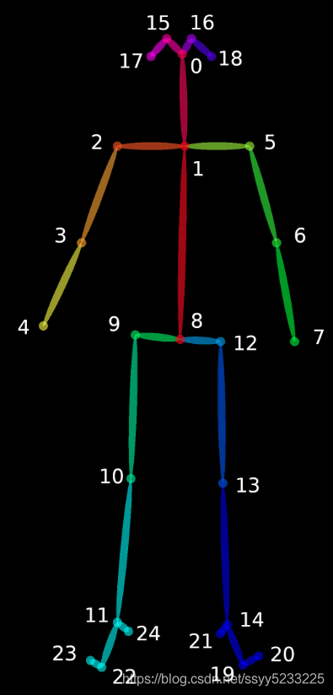
{0,“Nose”},{1,“Neck”},{2,“RShoulder”},
{3,“RElbow”},{4,“RWrist”},{5,“LShoulder”},
{6, “LElbow”},{7,“LWrist”},{8,“MidHip”},
{9,“RHip”},{10,“RKnee”},{11,“RAnkle”},
{12,“LHip”},{13,“LKnee”},{14,“LAnkle”},
{15,“REye”},{16, “LEye”},{17,“REar”},
{18,“LEar”},{19,“LBigToe”},{20,“LSmallToe”},
{21,“LHeel”},{22,“RBigToe”},{23,“RSmallToe”},
{24,“RHeel”},
圖3-1 Openpose正面骨架節點
Openpose 正面骨架資訊包括多個關鍵點，這些關鍵點代表了人體的不同部分，包括頭部、頸部、肩膀、手肘、手腕、臀部、膝蓋、腳踝等。通常，Openpose 使用 25 個關鍵點來描述人體的正面姿勢。

Unity遊戲引擎
跟以往學長姐做的健身動作矯正我們最大的特點在於使用了Unity遊戲引擎來製作我們的遊戲，Untiy在3D的內容有強大功能，允許我們創建高質量的三維遊戲和應用程序，像是圖形渲染、模型動畫、物理模擬、音效以及音樂、粒子系統，這些都使得我們的遊戲內容整體看起來更加好看優秀，再加上Unity支援多平台包括PC、移動設備、主機和網頁，使得我們可以輕鬆的將我們的遊戲設置到不同的配備上。

- 實驗結果
本系統以個人電腦(PC)為平台，使用兩台攝影機裝置安置在受測者前方，使用Openpose深度學習網路進行錯誤動作分析，以下分別說明本系統所提動作偵測模組之實驗結果。
首先分析初學者常犯的錯誤，藉由20位同學所得的動作影像，每人進行10次保加利亞蹲，將初學者較常犯錯的錯誤動作歸納在下方的圓餅圖，雙腳間距及背部錯誤率為25%、站距不適當錯誤率為20%、前膝過度傾斜錯誤率為30%、後膝下蹲未達標錯誤率為15%、其他有10%。由數據可見初學者最常犯錯的是以前膝過度傾斜比率居多，而雙腳兼具及背部錯誤次之，然而各個錯誤都會造成關節受力點錯誤，進而導致受傷。

圖4-1-1 保加利亞蹲常見錯誤姿勢圓餅圖
再藉由這20位同學使用了一陣子這套軟體後，本專研測得矯正前後的標準姿勢正確率。測試方法為還沒使用軟體前讓他們自己先試著做10下並看正確率為多少，再讓他們使用軟體一段時間後，再請他們自己做10下測得正確率，並將資料整理成下圖，且藉由實驗結果可以發現，在使用這套軟體後，姿勢正確率大幅度的上升，由此可知這套軟體對於使用者有非常大的效益。

圖4-1-2 測試者1-10號矯正前後姿勢正確率

圖4-1-3 測試者11-20號矯正前後姿勢正確率
3.2 成功率公式=成功率(P)可以定義為一個事件(A)的發生次數($N_{A}$)與該事件可能成功發生的總次數(N)的比值，即:
$$P\left(A\right)=\lim_{n→∞}{{\left(N/{N_{A}}\right)}^{}}$$

令S=0 為成功
$$\left\{\begin{aligned}S=0 (m_{1}=0,m_{2}=0,m_{3}=0,m_{4}=0) \\ S=1 (m_{1}=1,m_{2}=1,m_{3}=1,m_{4}=1) \end{aligned}\right.$$
使用前成功率為在未使用矯正軟體前 讓每位受試者做10次動作，即$N_{A}=10$，
而成功(S=0)次數為N，即可求出使用前成功率$P_{1}$。
使用後成功率則為讓受試者使用矯正軟體矯正練習一小時後，再用軟體做上述之測試後得出成功率$P_{2}$
最後將結果整理成長條圖後可得知在使用了此矯正軟體後，所有人獨立操作動作的成功率都大幅提升。

以下為20位使用者滿意度調查
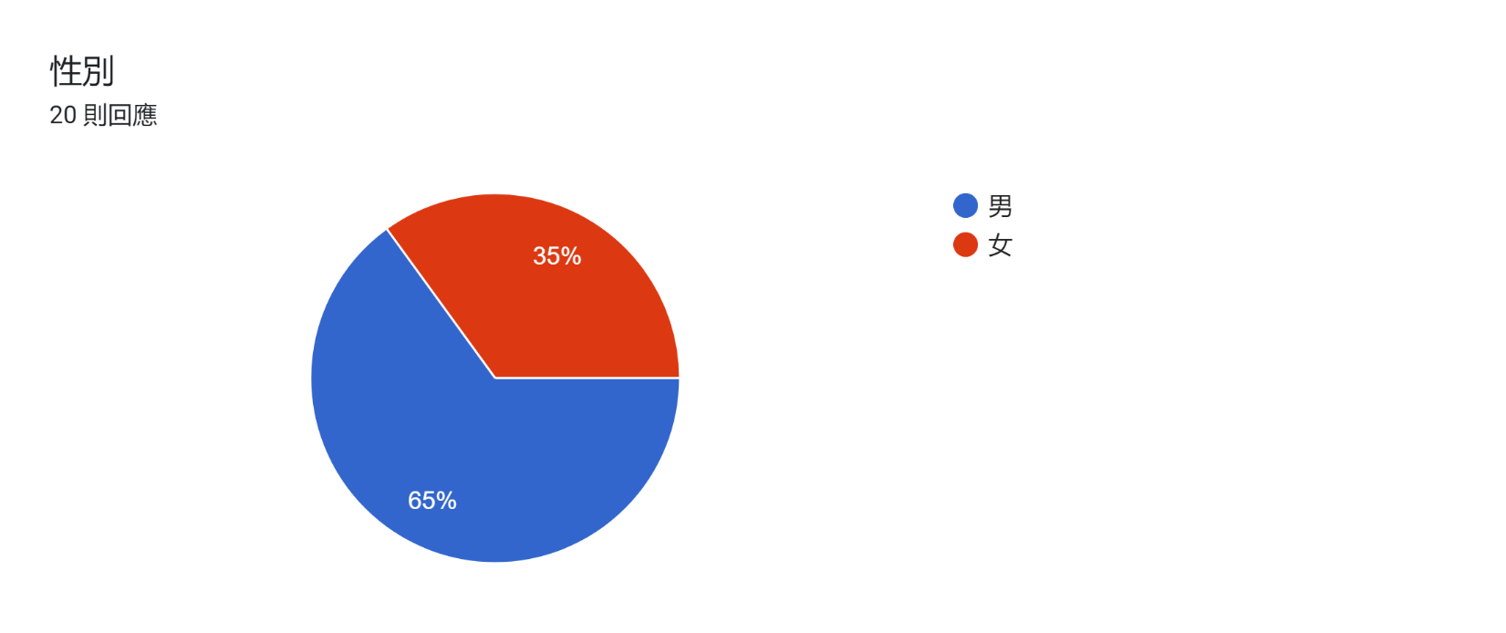
圖4.4.1 受試者性別比例圖
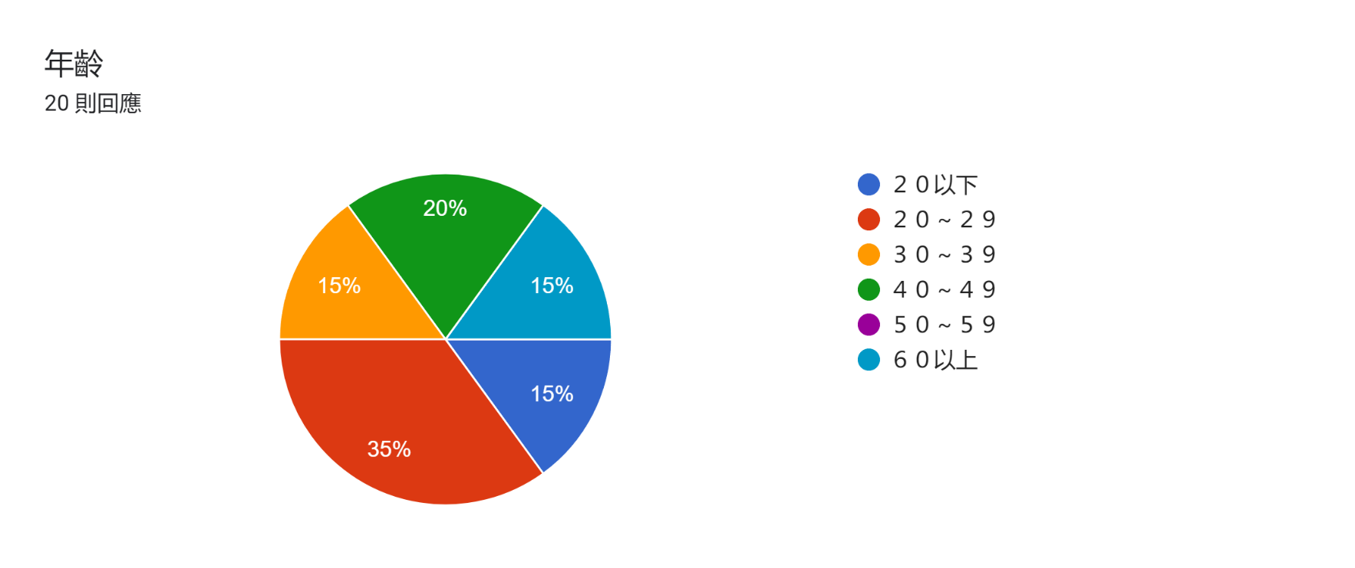
圖4.4.2 受試者年齡分布圖
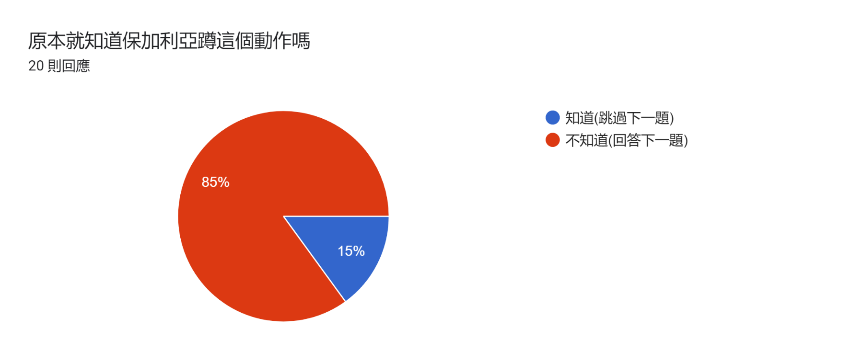
圖4.4.3 受試者認識保加利亞蹲比例圖
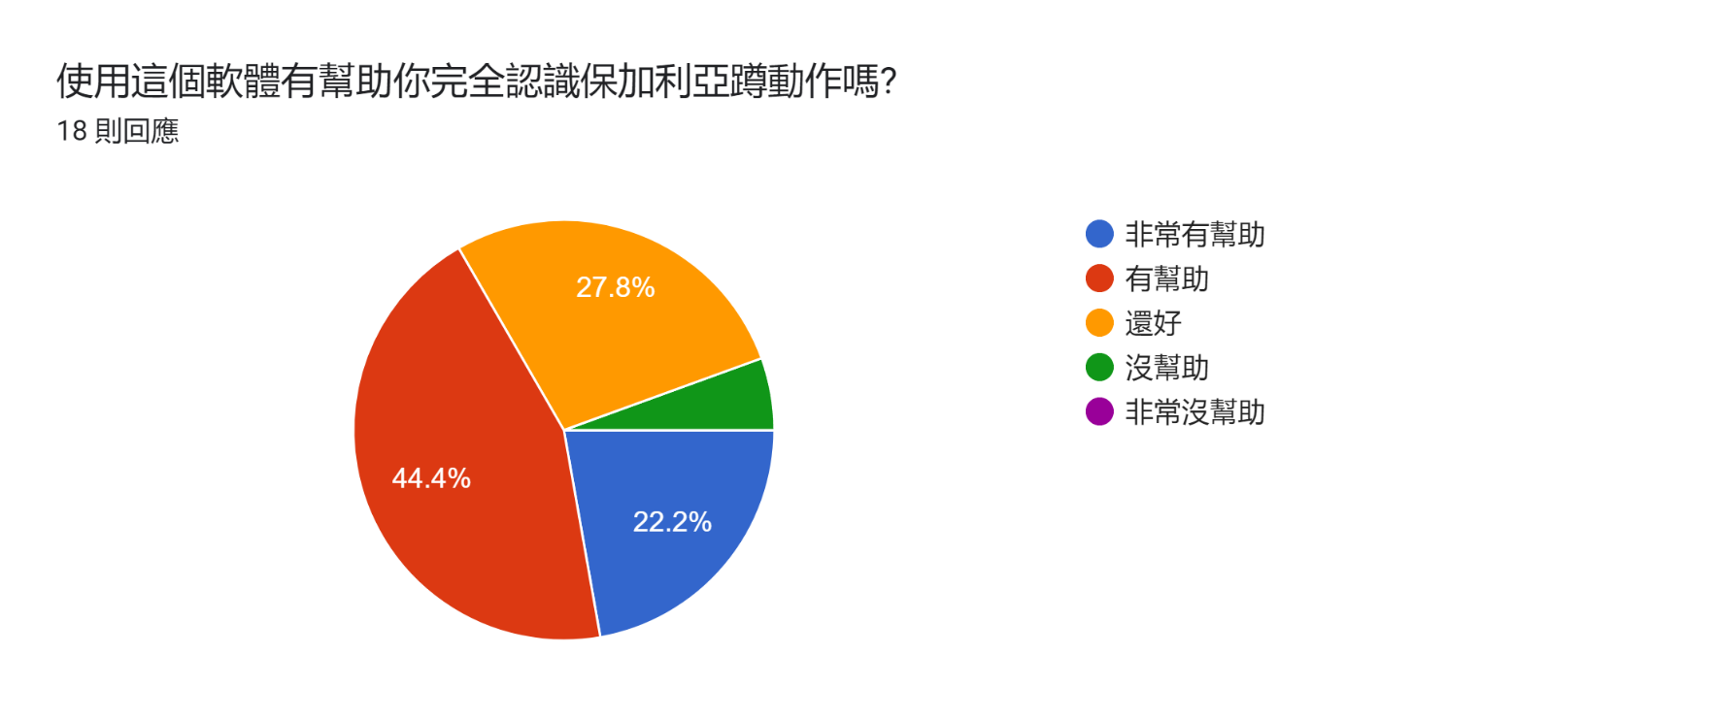
圖4.4.4 對保加利亞蹲理解程度比例圖

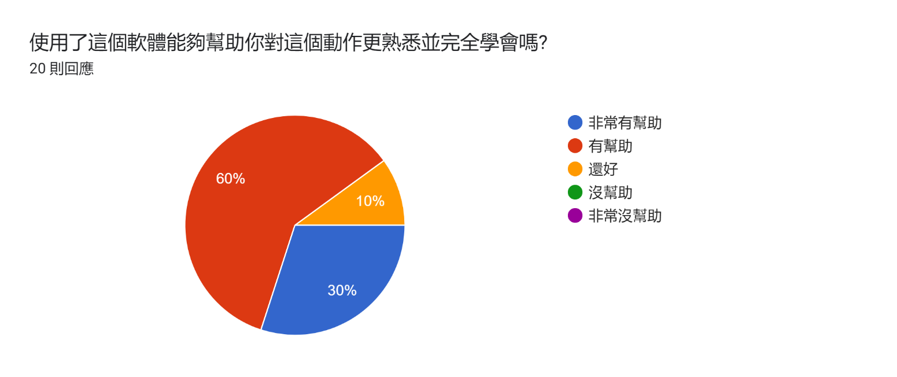
圖4.4.5 軟體對受試者幫助程度比例圖
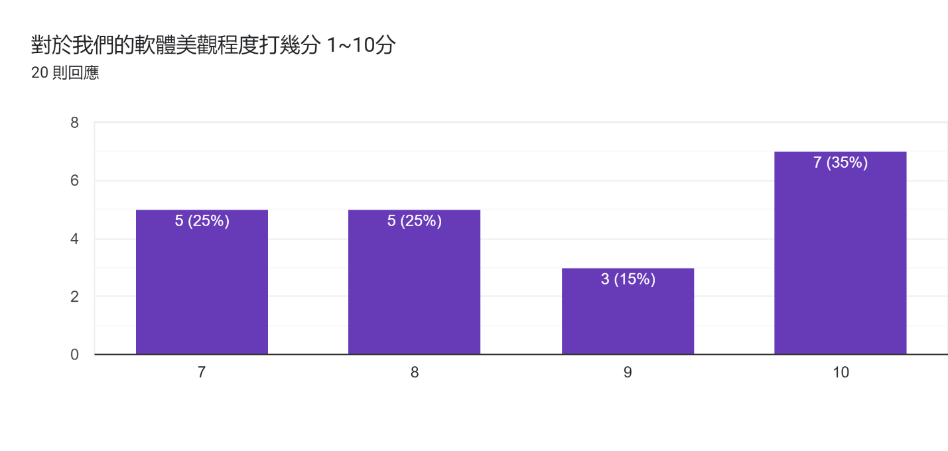
圖4.4.6 軟體美觀評分
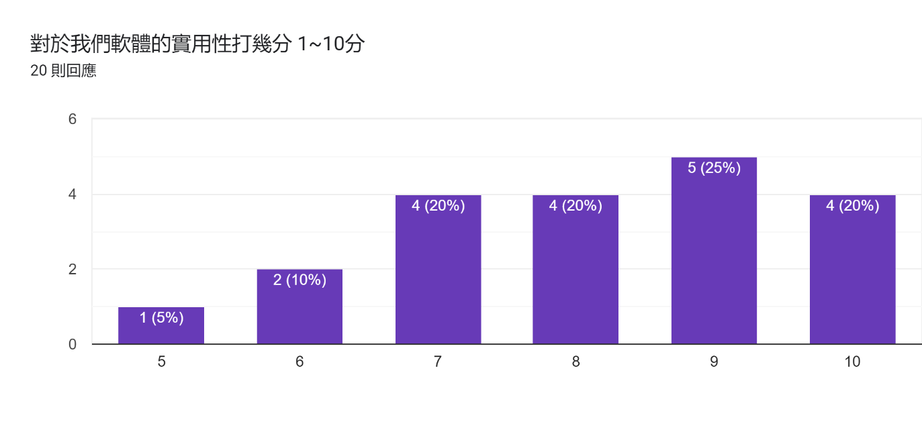
圖4.4.7 軟體實用性評分
- 結論
在這個逐漸高齡化的時代，我們面臨著資源有限的挑戰，無法提供足夠的照護給每一位老年人。因此，提升老年人的自身身體功能變得至關重要，這可以大幅降低他們在日常生活中受傷的風險。
本研究的主要目標是開發一個運動健身遊戲，該遊戲具有矯正功能，而且即使在家中，老年人也能正確地使用操作。在這個過程中，我們面臨了許多技術和設計挑戰。我們曾嘗試使用深度學習模型來判斷人體動作，但在多次嘗試後，我們發現很難捕捉動作中的細節，因此我們決定使用計算節點間的角度作為判斷標準。
我們在挑選合適的人體節點偵測工具。Openpose和Mediapipe都是受歡迎的選項，但在側面人體偵測方面，Openpose的表現接近完美，而Mediapipe偶爾會出現左右腳的判斷失誤。因此，我們毅然選擇Openpose作為本次專題研究的人體偵測工具。
這個研究使我們深入瞭解了各種影像辨識工具，同時也引領我們進入了深度學習模型的領域。我們學會了如何使用Unity製作遊戲場景和遊戲程式碼的設計，以提供更好的遊戲體驗。最重要的是，我們學會了如何在團隊中合作，共同完成一個專案，在未來我們接觸到類似的東西時可以更快的理解該如何去使用。
參考文獻 (References)
- J. Sinclair, P. Hingston, M. Masek,” Considerations for the design of exergames,” Proceedings of the 5th international conference on Computer graphics and interactive techniques in Australia and Southeast Asia, Pages 289-295, 2007.
- https://en.wikipedia.org/wiki/Unity_(game_engine)
- Zhe Cao, Student Member, IEEE, Gines Hidalgo, Student Member, IEEE, TomasSimon, Shih-En Wei, and Yaser Sheik,” OpenPose: Realtime Multi-Person 2D Pose Estimation using Part Affinity Fields”pp1-15,2019
- L. E. Sucar, G. Azc´arate, R. S. Leder et al., “Gesture therapy:a vision-based system for arm rehabilitation after stroke,” in Biomedical Engineering Systems and Technologies, A. Fred, J. Filipe, and H. Gamboa, Eds., pp. 531–540, Springer, Berlin, Germany, 2009.
- L. Evett, A. Burton, S. Battersby et al., “Dual cameramotion capture for serious games in stroke rehabilitation,” in Proceedings of the IEEE 1st International Conference on Serious Games and Applications for Health (SeGAH ’11), pp. 1–4, Braga, Portugal, November 2011.
- Jamie Shotton, Andrew Fitzgibbon, Mat Cook, Toby Sharp, Mark Finocchio, Richard Moore, Alex Kipman and Andrew Blake. “Real-Time Human Pose Recognition in Parts from Single Depth Images” Computer Vision and Pattern Recognition (CVPR), IEEE Conference, 2011.
- Ross Girshick, Jamie Shotton, Pushmeet Kohli, Antonio Criminisi and Andrew Fitzgibbon, “Efficient Regression of General-Activity Human Poses from Depth Images” Computer Vision and Pattern Recognition (CVPR), IEEE Conference, 2011.
- Dowling, A.V., Barzilay, O., Lombrozo, Y. and Wolf, A, "An Adaptive Home-Use Robotic Rehabilitation System for the Upper Body" Translational Engineering in Health and Medicine, IEEE Journal of 2014.
- M. Khademi, L. Dodakian, H. M. Hondori, C. V. Lopes, A.McKenzie, and S. C. Cramer, “Free-hand interaction with leapmotion controller for stroke rehabilitation,” in Proceedings of the 32nd Annual ACMConference on Human Factors in Computing Systems (CHI EA ’14), pp.1663–1668,ACM,NewYork,NY,USA, May 2014.
- Ting-Yang Lin, "A Kinect-based System for Physical Rehabilitation: Utilizing Tai Chi Exercises to Improve Movement Disorders in Patients with Balance Ability" Modelling Symposium (AMS), 2013 7th Asia.e ID 846514.
- Jiann-der Lee, Chung-Hung Hsieh and Ting-Yang Lin, "A Kinect-based Tai Chi Exercises Evaluation System for Physical Rehabilitation" Consumer Electronics (ICCE), IEEE International Conference, 2014.
- S. Obdrzalek, G. Kurillo, F. Ofli et al., “Accuracy and robustness of Kinect pose estimation in the context of coaching of elderly population,” in Proceedings of the Annual International Conference of the IEEE Engineering in Medicine and Biology Society (EMBS ’12), pp. 1188–1193, San Diego, Calif, USA, September 2012.
- Adams, R.J., Lichter, M.D., Krepkovich, E.T., Ellington, A., White, M. and Diamond, P.T., "Assessing Upper Extremity Motor Function in Practice of Virtual Activities of Daily Living" Neural Systems and Rehabilitation Engineering, IEEE Transactions, 2015.
- Seung-kook Jun, Kumar, S., Xiaobo Zhou, Ramsey, D.K. and Krovi, V.N., " Adaptive for Individualization of Kinect-based Quantitative Progressive Exercise Regimen" Automation Science and Engineering (CASE), IEEE International Conference, 2013.
- Garrido, J.E., Marset, I., Penichet, V.M.R. and Lozano, M.D., "Balance Disorder Rehabilitation through Movement Interaction" Pervasive Computing Technologies for Healthcare (PervasiveHealth), 7th International Conference , 2013.

